上海大学 计算机学院
《数字逻辑实验》报告2
姓名 学号
时间 9.26 机位 17 指导教师

实验名称: 组合电路（1）

一、实验目的
1.了解熟悉TTL异或门的基本逻辑功能。
2.掌握组合逻辑电路的分析方法，测试组合逻辑电路的功能。
3.熟练掌握构造半加器和一位全加器的电路设计。
4.掌握QuartusII设计二位全加器的方法。

二、实验原理
1.异或门是逻辑电路中实现逻辑异或的逻辑门，其功能是输入电平相同，则 输出为低电平，而输入电平相异，则输出为高电平。
2.TTL异或门 76LS86 输入和暑促电压关系
异或门的输入输出电压关系
输入 |  | 输出
A | B | Y
0V | 0V | 0V
0V | 5V | 5V
5V | 0V | 5V
5V | 5V | 0V

3.半加器的功能是将两个一位二进制数进行相加，产生“S_{i}”（本位和）与“C_{i}” (进位）。根据半加器的逻辑表达式可知，半加器的“S_{i}”Y是A、B的异或， 而“进位” Z是A、B相与。故半加器可用一个集成异或门和二个与非门组 成。半加器的特点是不考虑来自低位的进位。
一个一位全加器全加器将两个一位二进制数及来自低位的进位C_{i-1}进行相加，产生“和S_{i}”与“进位C_{i}”。其电路设计的方法很多，本次采用的是异或门和与非门的组合。
二位全加器则采用在一个一位全加器的基础上，将进位
三、实验内容
1．实验任务一：异或门逻辑功能测试
- 实验步骤
1.将74LS86的输入引脚连接到任一开关，输出连接到任一发光二级管。
2.拨动开关，观察二极管的变化，填入异或门的输入与输出状态记录表。

- 实验现象
1.当所有输入引脚均为“1”（高电平） 或者 均为“0”（低电平）时， 异或门输出为逻辑低电平（0）
2.当输入为一个为“1”另一个为“0”，与非门输出为逻辑高电平（1）。

- 数据记录、分析与处理
 | 异或门的逻辑功能
A | B | F
0 | 0 | 0
0 | 1 | 1
1 | 0 | 1
1 | 1 | 0
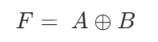
根据公式：
输入相同为0，相异为1，符合异或门逻辑公式，实验结果测试与 预期相符

- 实验结论
异或门输出遵循“输入相同”则输出为逻辑低电平，“输入不同”则输出为逻辑高电平。

2．实验任务二：使用分立元件的异或门和与非门构成一位全加器
- 实验步骤
- 根据逻辑表达式画出一位全加器的电路图
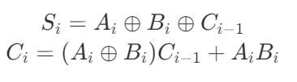
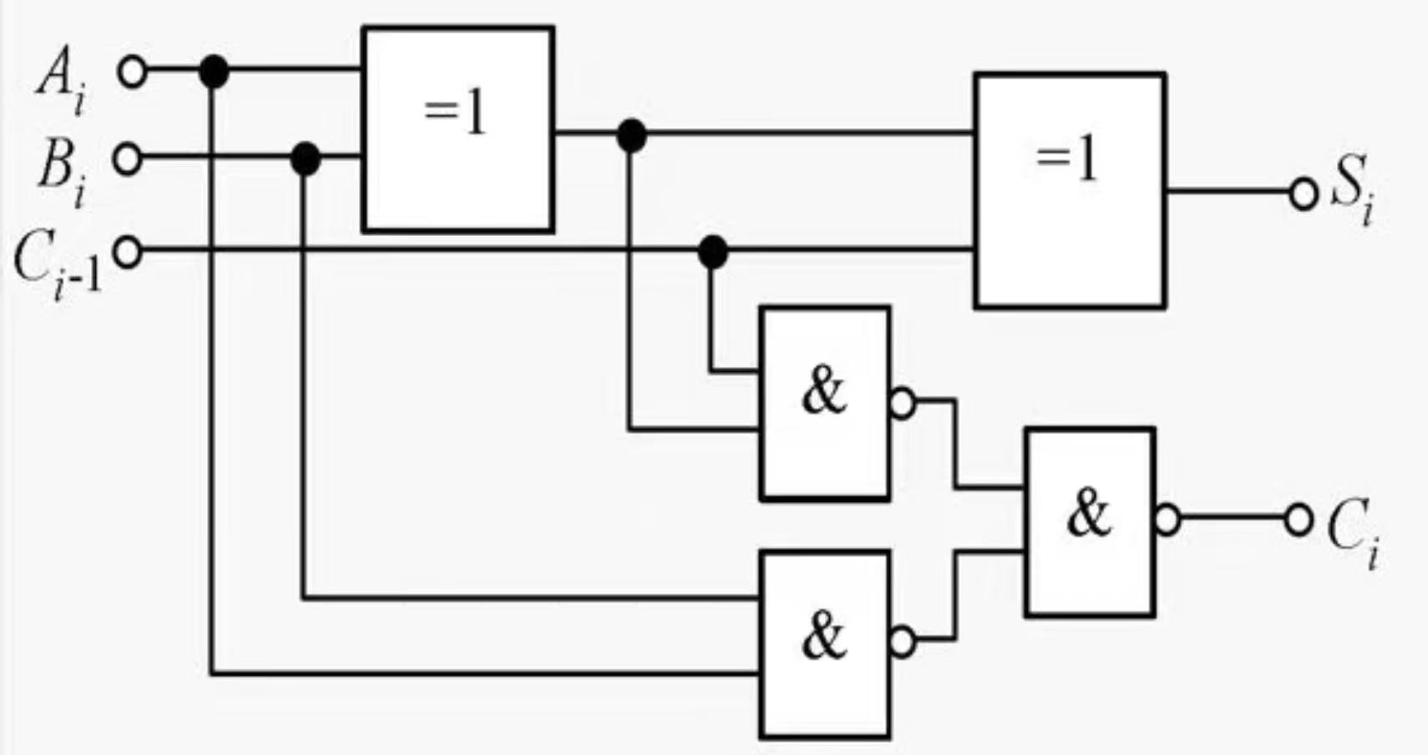
- 使用一块76LS00与非门与一块76LS86异或门按画出的电路图进行 引脚插入。
- 将输出引脚分别搭至两个8位数码管的一号管脚。
- 拨动开关表示8种A_{i}，B_{i},C_{i-1}的输入组合，观察两个数码管对应的本 为和S_{i}和进位C_{i}的输出组合
- 列出一位全加器的输入输出真值表，并与预计结果比对。

- 实验现象
K16：输入A，K15：输入B，K13：输入Ci-1；
输出Si对应数码管1，输出Ci对应数码管2；
当K13为逻辑低电平“0”时（无来自低位的进位），拨动K16 和K15开关 .当输入K16、K15都为逻辑低电平（0）时，数码管1 和数码管2 都为“0”；当输入K16、K15有一个为逻辑高电平（1） 时，数码管1为“1”而数码2为“0”；当输入K16、K15都为逻 辑高电平（1）时，数码管1和数码管2都为“1”。
当K13为逻辑高电平“1”时（有来自低位的进位1），拨动K16和K15，发现当K16和K15均为逻辑低电平“0”时，Si对应的数码管1显示“1”，而数码管2为“0”。当K16和K15逻辑电平相反时，发现数码管1为“1”而数码管2为“0”；当K16和K15都为逻辑高电平（1）时，发现数码管1和数码管2都为“1”。

- 数据记录、分析与处理
表4-5 一位全加器的真值表
输入 | Ai | 0 | 0 | 0 | 0 | 1 | 1 | 1 | 1
输入 | Bi | 0 | 0 | 1 | 1 | 0 | 0 | 1 | 1
输入 | Ci-1 | 0 | 1 | 0 | 1 | 0 | 1 | 0 | 1
输出  （电平/逻辑值） | Si | 0 | 1 | 1 | 0 | 1 | 0 | 0 | 1
输出  （电平/逻辑值） | Ci | 0 | 0 | 0 | 1 | 0 | 1 | 1 | 1
根据逻辑表达式

验证数据可知符合一位全加器的特性
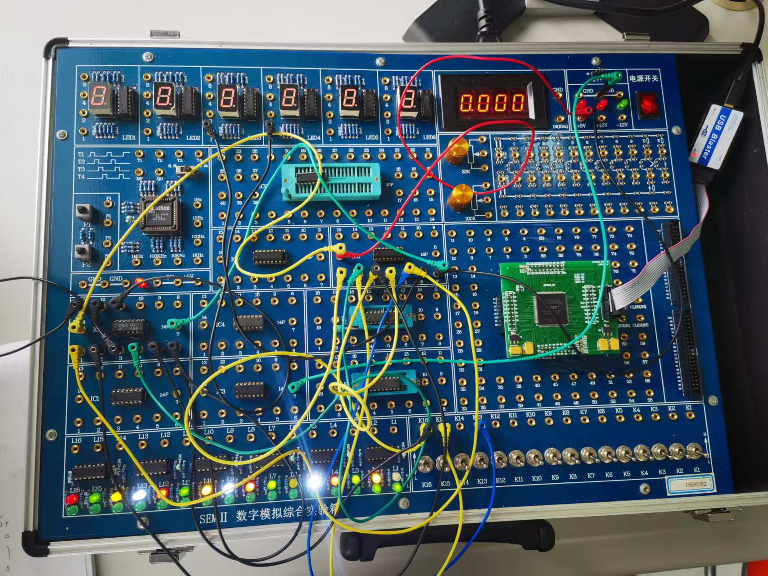

- 实验结论
一位的全加器可以处理低位进位并输出本位和以及进位
3．实验任务三：使用QuartusII设计二位全加器
- 实验步骤
- 打开QuartusII创建工程文件，并设计二位全加器电路
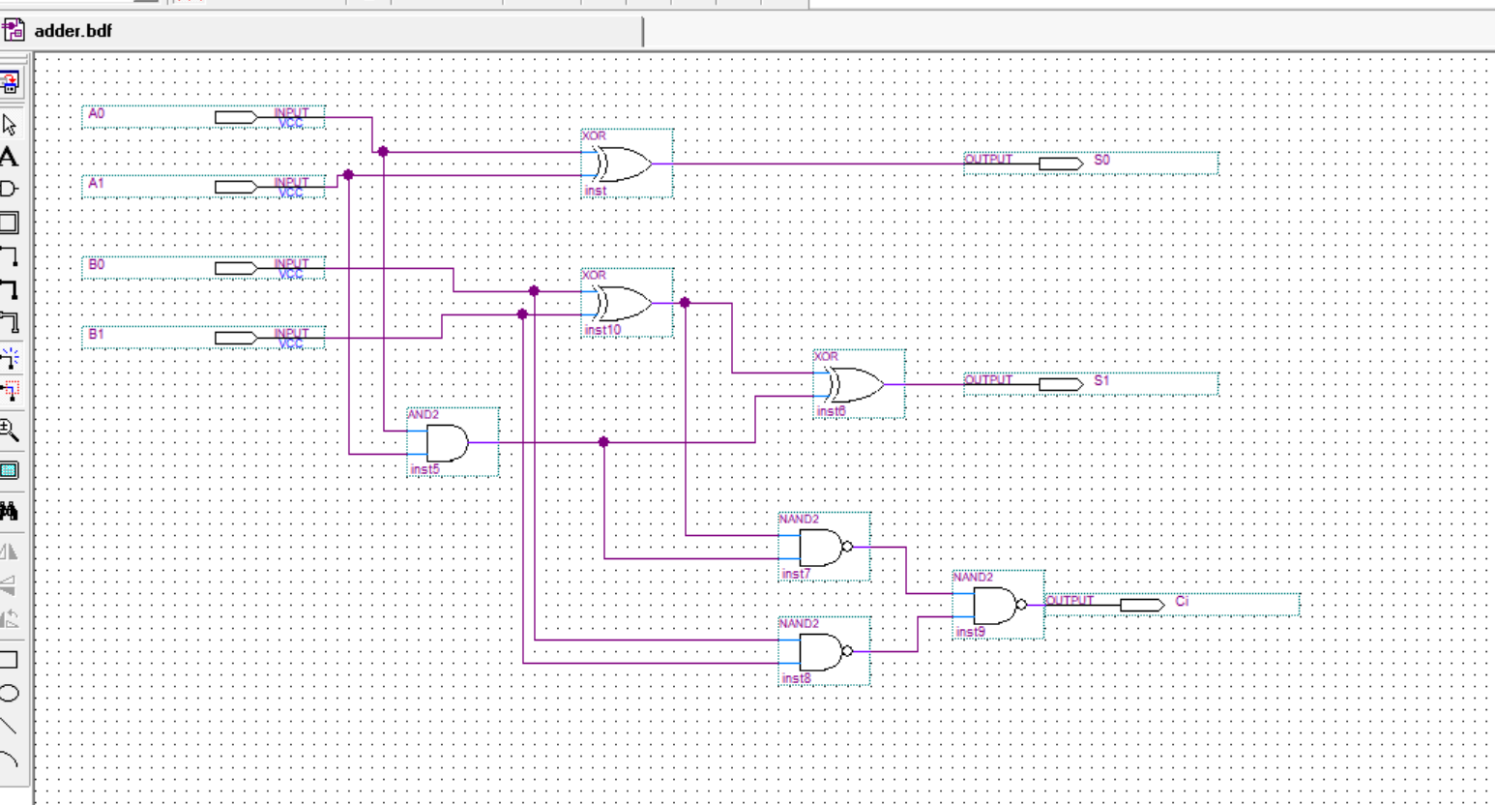

- 使用compiler编译成功之后，进行波形仿真实验
- 仿真通过之后，参照实验指导书最后附录绑定EP1K30TC144-1芯片的IO管脚
- 在programmer种生成可编程文件并下载FPGA
- 利用开关和8位数码管测试FPGA功能
- 记录测试结果

- 实验现象
波形仿真图（一个周期）如下：
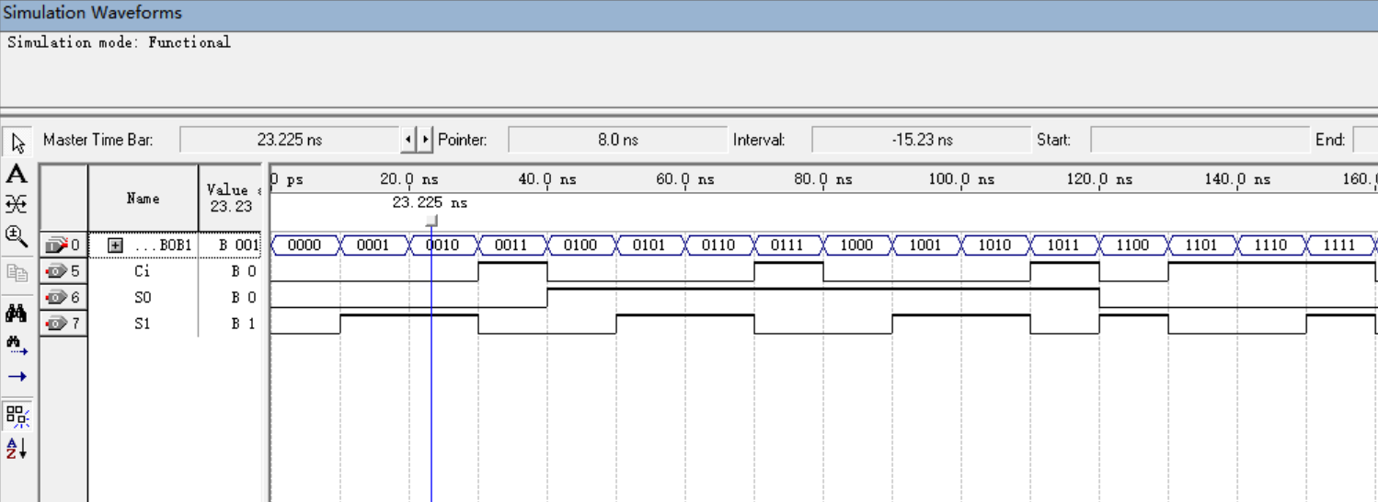

- 数据记录、分析与处理
真值表记录如下：
A0 | A1 | B0 | B1 | C | S0 | S1
0 | 0 | 0 | 0 | 0 | 0 | 0
0 | 0 | 0 | 1 | 0 | 0 | 1
0 | 0 | 1 | 0 | 0 | 0 | 1
0 | 0 | 1 | 1 | 1 | 0 | 0
0 | 1 | 0 | 0 | 0 | 1 | 0
0 | 1 | 0 | 1 | 0 | 1 | 1
0 | 1 | 1 | 0 | 0 | 1 | 1
0 | 1 | 1 | 1 | 1 | 1 | 0
1 | 0 | 0 | 0 | 0 | 1 | 0
1 | 0 | 0 | 1 | 0 | 1 | 1
1 | 0 | 1 | 0 | 0 | 1 | 1
1 | 0 | 1 | 1 | 1 | 1 | 0
1 | 1 | 0 | 0 | 0 | 0 | 1
1 | 1 | 0 | 1 | 1 | 0 | 0
1 | 1 | 1 | 0 | 1 | 0 | 0
1 | 1 | 1 | 1 | 1 | 0 | 1

- 实验结论
将输入输出的实际数据与预计结果相比较，完全一致，成功地设计了一个二位全加器电路。实现两个二位二进制数的加和运算，并产生正确的进位信号。在每一种输入情况下都能运作良好。
四、建议和体会
1.在使用分立元件进行电路搭建的时候，在进行实验前，还是应该检查逻辑门76LS00 与 76LS86逻辑门功能是否正确，同时在搭建复杂电路的过程中不能忘记每个模块逻辑门使用前是否已经接地和正确接电源。在有一个门的输出时另一个门的输入的情况下，要仔细点，正确地将该输出直接串联到正确的输入口而不是输出口。
2.在设计二位全加器的时候，画电路图的时候要尤其小心导线不能够交错成点，导致多个输入输入二输入的逻辑门而导致编译不成功，再排查故障的时候要仔细看电路图的各逻辑门与导线连接情况保证不会出错。
3.本次实验不仅让我更熟练地掌握了异或门的逻辑功能，还让我深度理解了全加器的底层实现，并且更加熟练地能够用QuartusII设计一个二位全加器，理解了全加器的广泛应用。

